Installation NodeJS et ses outils

version 1.3

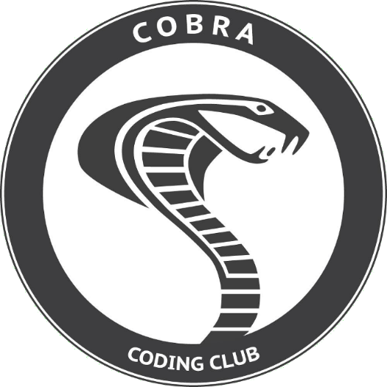



1. Introduction

Ce document a pour but de vous aider dans l’installation de NodeJS et d’autres outils parfois spécifiques à un sujet du Coding Club. Les spécificités pour les trois systèmes d’exploitation principaux sont présentes de sorte à vous accompagner du mieux possible.

1. Installation de NodeJS

* 1. Pour Windows

Tout d’abord, il vous faut aller sur [ce site](https://nodejs.org/fr/). Télécharger la version actuelle, pas la LTS (Long Time Support). Et suivez les indications de l’installateur.

Durant l’installation pensez bien à cochez la case « *Automatically install the necessary tools. Note that also install Chocolatey. The script will pop-up in a new window after the installation completes.* »

Fenêtre de la configuration de Node.js

* 1. Pour Linux

Sous Linux, il est très simple d’installer *NodeJS*. Pour cela il vous suffit de faire appel à votre gestionnaire de paquets et de lui dire d’installer nodejs. Sur Ubuntu par exemple, ça donnerait : sudo apt-get install nodejs.

Pour vérifier que l’installation a bien fonctionnée, rentrez les commandes suivantes :

touch test.js

echo "console.log(\"hello world\")" > test.js

node test.js

S’il vous dit que la commande ne fonctionne pas, vérifiez que vous avez bien tout fait correctement, sinon c’est que c’est bon !

* 1. Pour MacOS

Tout d’abord, il vous faut aller sur [ce site](https://nodejs.org/fr/download/). Choisissez l’installateur pour MacOS et téléchargez la dernière version, pas la LTS (Long Time Support). Et suivez les indications de l’installateur.

Pour vérifier que l’installation a bien fonctionnée, rentrez les commandes suivantes :

touch test.js

echo "console.log(\"hello world\")" > test.js

node test.js

1. Installations complémentaires
   1. Discord

Avant d’installer quoi que ce soit, déplacez-vous dans votre dossier de travail via un terminal de commande (commande cd suivi du chemin). N’hésitez pas à vous mettre en tant qu’administrateur au besoin.

Maintenant que vous êtes dans votre dossier de travail, rentrez la commande npm init puis appuyez sur **Entrer** jusqu’à-ce que le programme vous demande si tout est ok, là rentrez « **yes**».

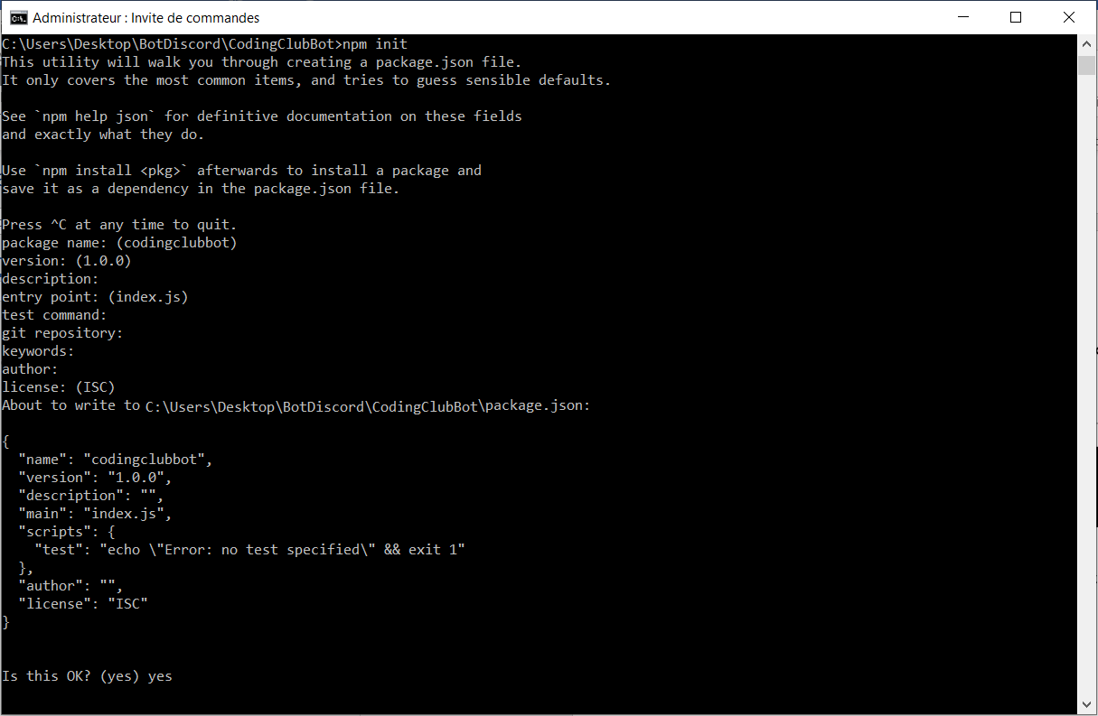

Terminal de commande

Une fois fait, rentrez la commande npm install discord.js. Normalement, vous devriez avoir un message similaire à celui-ci :

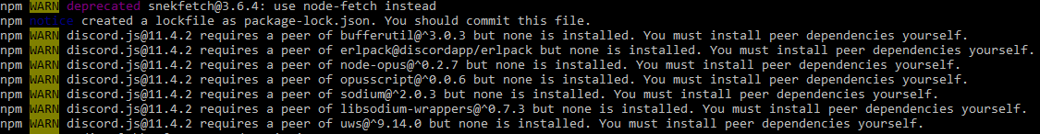

Pas d’inquiétudes ! Vous n’aurez ici pas besoin d’installer toutes ces dépendances car votre bot fonctionnera quand même sans. Vous pouvez choisir de ne pas vous en occuper mais vous ne pourrez pas faire la partie *manipulation d’images*, qui ne fonctionne que sous Linux. Dans le cas où vous vous en fichez, passez et regardez juste le paragraphe suivant, puis rendez-vous à la partie suivante.

Encore quelques dépendances à installer. Pour cela utilisez la commande suivante :

|  |  |
| --- | --- |
| Sous Windows | Sous Linux et MacOS |
| npm install windows-build-tools canvas ytdl-core @discordjs/opus | npm install canvas ytdl-core @discordjs/opus |

* 1. PM2

Un petit outil en plus pour laisser vos programmes tourner et pouvoir utiliser votre terminal en même temps : **pm2**.

Pour l’installer il suffit de rentrer : npm install pm2.

Voici les commandes principales dont vous aurez très certainement besoin :

|  |  |
| --- | --- |
| Lancer un programme | pm2 start fichier.js |
| Arrêter un programme | pm2 stop fichier.js |
| Relancer un programme | pm2 restart *fichier.js* |

Cependant si vous avez lancé deux fichiers avec le même nom, même si vous allez dans chaque dossier pour réutiliser des commandes sur l’un puis sur l’autre, les commandes s’exécuteront sur les deux fichiers quand même. Pour y remédier, vous pouvez, lorsque vous lancez la première fois votre fichier, ajouter

--name leNomQueVousVoulezDonner pour différencier les fichiers.

Dans ce cas, lorsque vous appellerez une des commandes, au lieu de mettre fichier.js en argument, vous devrez mettre le nom que vous avez spécifié.